МБДОУ №12 «Сказка»

ПРОЕКТ
«Путешествие за здоровьем»
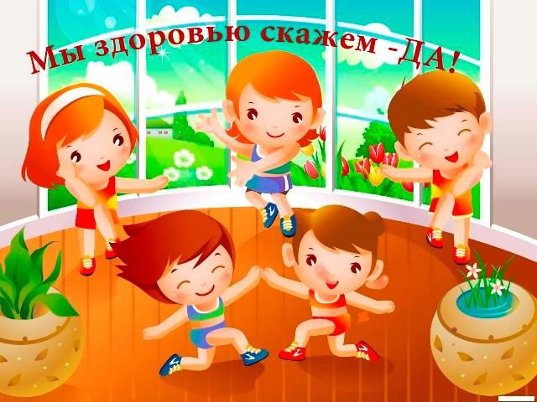

Руководитель проекта: Пятницына О.В
Проект
«Путешествие за здоровьем»
Вид проекта:
По продолжительности: долгосрочный (с 1 сентября 2018г по 1 июня 2019г)
По доминирующей линии в проекте: практико-ориентированный, групповой;
По характеру контактов: в рамках ДОУ.
Участники проекта: воспитанники группы, воспитатели, инструктор по физическому воспитанию, родители.
Возраст детей, на которых рассчитан проект: 3-5 лет.
Актуальность и значимость.
Перед детским садом в настоящее время остро стоит вопрос о путях совершенствования работы по укреплению здоровья, развитию движений и в целом физическому развитию детей, как фундаментальной составляющей общечеловеческой культуры.
Забота о здоровом образе жизни - это основа физического и нравственного здоровья, а обеспечить укрепление здоровья можно только путем комплексного решения педагогических, медицинских и социальных вопросов.
Физкультурно – оздоровительный проект «Путешествие за здоровьем» предусматривает просвещение детей младшего дошкольного возраста и их родителей: развитие представлений о важности двигательной культуры, о здоровье и средствах его укрепления, о здоровом образе жизни. Эти сведения становятся важным компонентом личностной культуры и социальной защищенности дошкольника.
Проект раскрывает эффективные формы взаимодействия ДОУ с семьей по формированию потребности воспитанников в здоровом образе жизни, которые основываются на формах совместной деятельности детей и родителей.

Цель проекта – заинтересовать родителей в целенаправленном формировании потребности воспитанников в здоровом образе жизни через вовлечение их в физкультурно-оздоровительный процесс.
Задачи:
- тематические интегрированные занятия, в том числе и физкультурные;
- мониторинговые процедуры (анкетирование);
- поход с детьми на стадион школы;
- экскурсии;
- праздники и досуги;
- беседы;
- игры, эстафеты, викторины, конкурсы;
Ожидаемые результаты:

Для детей:
- имеют представление о здоровье, здоровом образе жизни, о способах сохранения и укрепления здоровья;
- повышение собственного здоровья;
- повышение уровня адаптации к изменениям окружающего мира;
- повышение уровня познавательной активности педагога;
- развитие коммуникативных способностей воспитанников:
- формирование дружеских отношений в коллективе.
Для педагогов:
- повышение собственной компетентности в вопросе формирования здоровогообраза жизни дошкольников;
- создание содержательной здоровьесберегающей развивающей среды в группе;
- создание сплоченного детского коллектива с учетом индивидуальных особенностей каждого воспитанника;
- привлечение родителей для совместной работы;
- реализация творческого, интеллектуального и эмоционального потенциала;
- установление комфортных отношений с коллегами.
Для родителей:
- Сформированная активная родительская позиция.
- Повышение компетентности родителей в вопросах сохранения здоровья и здорового образа жизни.

Цель-результат: фотовыставка, рисунки детей, совместное физкультурное занятие с родителями, физкультурные досуги, беседы о здоровом образе жизни, корригирующие занятия, подвижные игры и т.д.

Межпредметные связи:
Физическая культура | Развитие физических качеств накопление двигательного опыта как важных условий сохранения и укрепления здоровья детей.
Здоровье | Формирование представлений о здоровом образе жизни, закрепление знаний и понятий о том, как нужно сохранять здоровье.
Безопасность | Формирование основ безопасной жизнедеятельности в различных видах двигательной активности.
Социализация | Развитие игровой деятельности детей, приобщение к общепринятым нормам и правилам взаимоотношения со сверстниками и взрослыми, формирование положительного отношения к себе, гендерной принадлежности.
Познание | Развитие сенсорной культуры, расширение кругозора, в части представлений о человеческом организме, здоровье и здоровом образе жизни.
Коммуникация | Развитие свободного общения со взрослыми и детьми по поводу здоровья и здорового образа жизни.
Художественная литература | Использование художественных произведений и фольклора для обогащения содержания области.
Художественное творчество | Удовлетворение потребности детей самовыражения в продуктивной деятельности.
Музыка | Использование музыкальных произведений для развития двигательного творчества детей.

Планирование работы с детьми над проектом
Этапы | Формы работы с детьми и родителями |  | Задачи | Время проведения
1 |  | Беседы с детьми о здоровом образе жизни | Научить ребёнка заботится о своём здоровье | Сентябрь - июнь
2 |  | Корригирующие физкультурные занятия с использованием тренажёров. | Развитие координации движений, укрепление мышц туловища и конечностей. | Сентябрь - июнь
3 |  | Физкультурное развлечение  «Солнце, воздух, спорт и МЫ» | Развивать ловкость, выносливость, чувство дружбы.  Совершенствовать двигательные умения и навыки. Воспитывать умение играть в команде. | Сентябрь  (21.09)
4 |  | Консультация для родителей «Движение – основа здоровья» | Значение спортивных игр и развлечений для нормального физического развития ребёнка. | Октябрь - ноябрь
5 |  | День здоровья: «Осень в гости к нам пришла» | Развивать ловкость, выносливость. | Октябрь  (7.11)
6 |  | Подвижные игры, считалки, физкультминутки, динамические паузы, дыхательная гимнастика. | Способствовать всестороннему, гармоничному физическому и умственному развитию. | Сентябрь - июнь
7 |  | Статьи в родительский уголок (Закаливающие процедуры, осанка, плоскостопие). | Ознакомить родителей | Сентябрь - июнь
8 |  | Анкетирование  родителей | Выявить участие родителей в оздоровлении детей в семье | Декабрь
9 |  | Развлечение для детей  «Снеговик спешит на помощь». | Приобщение детей к спорту и спортивным упражнениям. | Декабрь  (08.12)
10 |  | Родительское собрание. Фоторепортаж, детские рисунки | Знакомство с результатами анкетирования, пропаганда здорового образа жизни. | Январь
10 |  | Совместное физкультурное занятие детей с родителями» | Развитие координации движений, укрепление мышц туловища и конечн. | Февраль
11 |  | Консультация для родителей «Воспитание у детей дошкольного возраста ЗОЖ». | Приобщение родителей к формированию интереса детей к оздоровлению собственного организма. | Март
12 |  | Развлечение «В походе за радугой» | Воспитывать чувство товарищества, взаимопомощи, сопереживания | Апрель  (06.04)
13 |  | Рекомендации родителям | Правильный выбор жизненных ценностей. | Апрель
14 |  | Туристический поход в весенний парк «Мы - туристы» | Радость, эмоциональный подъём, созерцание красоты природы. | Май
15 |  | Развлечение  «День здоровья» | Способствовать укреплению мышечного корсета. | Май  (20.05)
16 | Экскурсия на физкультурный стадион – Фестиваль подвижных игр |  | Развитие подвижности | Июнь
17 | Физкультурный досуг «Солнце, воздух и вода – наши лучшие друзья» |  | Развитие быстроты, силы, выносливости | Июнь  (01.06)

Ожидаемые результаты:
- Увеличение количества детей с высоким уровнем физической подготовленности.
- Снижение заболеваемости.
- Активизировать участие родителей в физкультурно-оздоровительном процессе.
- Повышение педагогической компетентности родителей в вопросах физического развития и здоровья.

Литература
- «Современные подходы к оздоровлению детей в ДОУ» В.Г. Алямовская Москва 2009г.
- «Воспитание основ здорового образа жизни у малышей» Н.С. Галицина Москва 2010г. «Мой огранизм» С.А. Козлова Москва 2011г.
- «Здоровьесберегающее пространство в ДОУ» Н.И. Крылова Волгоград 2009г.
- «Взаимодействие ДОУ с родителями дошкольников» А.В. Дронь Санкт-Петербург 2011г.
- «Физкультурно-оздоровительная работа детского сада в контексте новых федеральных требований» Москва 2011г.
- «Технология оздоровления детей в детском саду» Е.А. Бабенкова Москва 2012г.

